**UNIVERSIDAD DE GUADALAJARA**

CENTRO UNIVERSITARIO DE CIENCIAS EXACTAS E INGENIERÍAS

*DIVISIÓN DE ELECTRÓNICA Y COMPUTACIÓN*

*DEPARTAMENTO DE CIENCIAS COMPUTACIONALES*

**Ingeniería en Informática**

*Administración de Redes*

Sección: D-07 Clave: I5907

**Act-2: HUB Y SWITCH**

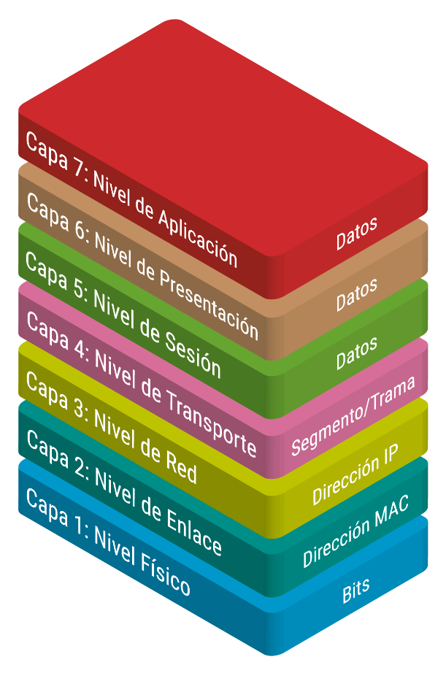

Jueves 24 de septiembre de 2020

Padilla Martin Juan Pablo/ código: 217294261

Ruíz Pérez Diego / código: 216583081

Martes 15 de septiembre de 2020

CALIFICACIÓN: __ / 7 puntos

PROF. ANAYA OLIVEROS JORGE

OBSERVACIONES:_____________________________________________________________________________________________________________

**Contenido**

Introducción……………………………………………………………… X

Objetivo General ……………………………..………………….………X  
Objetivo Particular………………………………………………………. X

TEMA: HUB-SWITCH...……………………………………………... X

Conclusión………………………………………………………………. X

**Introducción**

En esta actividad abarcaremos todo lo referente sobre el modelo ISO-OSI, desde su significado, utilidad, uso, antecedentes históricos y como este se construye.

**Objetivo General**

Presentar un trabajo legible para dar a entender perfectamente todos los puntos que abarca del modelo ISO-OSI.

**Objetivo Particular**

Recabar la información más útil para explicar y desarrollar dicho tema de investigación.

**Redes LAN**

**HUB**

Abrimos el programa y nos dirigimos a la esquina inferior izquierda -> HUB.

Dentro del contenido que despliega “PT-HUB” arrastramos hasta el escenario del programa:

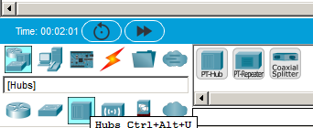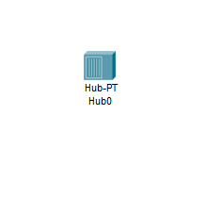

Ahora que tenemos el Hub en nuestro espacio de trabajo colocaremos un dispositivo de fin, se encuentran en el mismo menú que el hub, al desplegarse el contenido del mismo seleccionamos el dispositivo de nuestra preferencia, arrastramos al escenario.

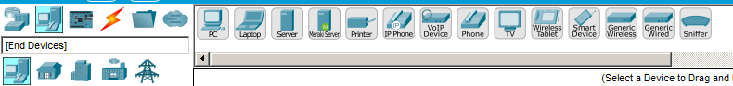

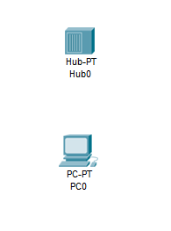

Ahora conectaremos ambos dispositivos por medio de un cable, nos dirigimos al menú de abajo y seleccionamos “conexiones”, cuando despliegue su menú a la derecha elegimos la tercera opción “copper straight-through" .

Click sobre nuestro dispositivo final y seleccionamos la siguiente opciones: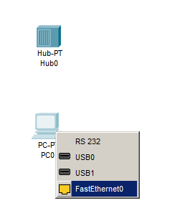

Ahora damos click sobre el hub y elegimos lo siguiente:

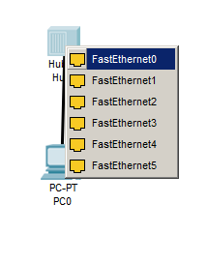

Ahora que los dispositivos estén conectados procedemos a configurar la ip dando click a nuestro dispositivo final -> desktop -> ip configuration.

Aquí agregamos la dirección que gustemos en “Ip Address”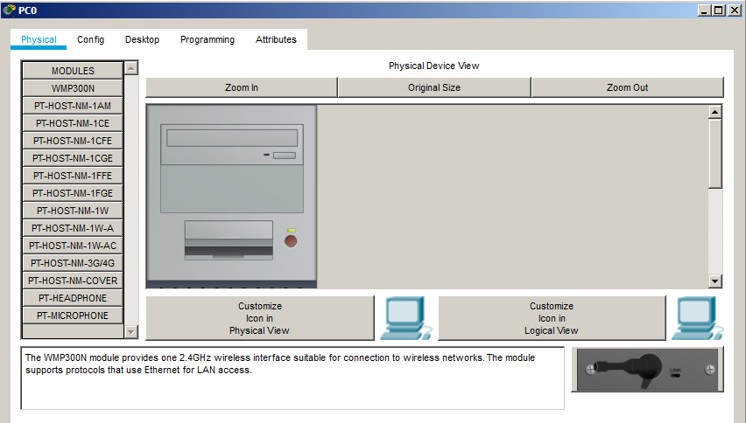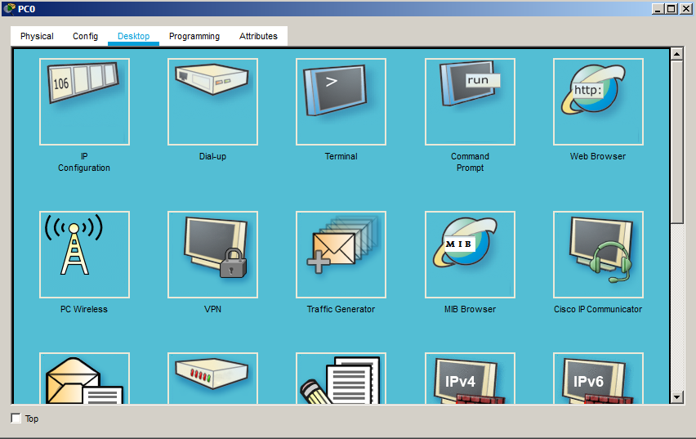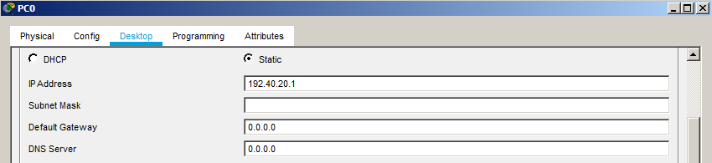

Conociendo todos los pasos anteriores podemos agregar más dispositivos, repetimos:

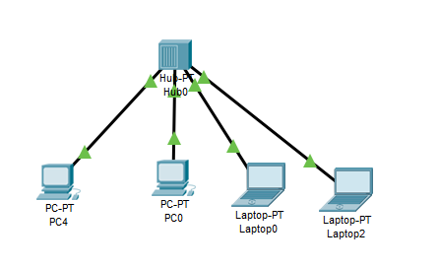

Los triángulos verdes representan una correcta conexión

Procedemos a hacer una prueba seleccionando el icono de sobre y dando click al dispositivo destinatario -> destino

Tendremos dos visores de eventos que nos informaran sobre la situación actual de progreso:

El primero es el simulador en tiempo real, el cual nos avisa si los procesos fueron validos o fallidos

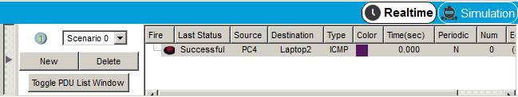

El segundo es un simulador en el cual veremos cómo se comunican nuestros dispositivos y como es el recorrido del paquete de datos enviado

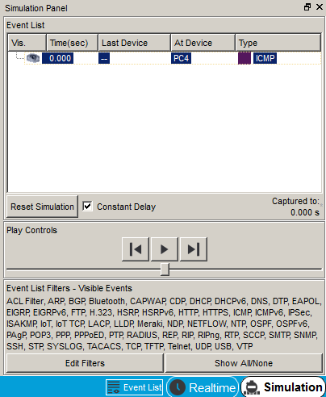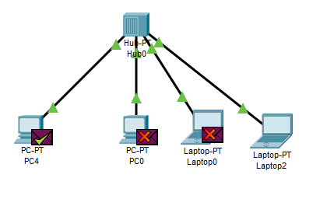

El paquete es enviado, solo responde el equipo que llamamos.

**SWITCH**

Seleccionamos la opción “switches” en el menú inferior izquierdo, cuando se desplieguen las opciones elegiremos “PT-switch” seleccionamos y arrastramos al escenario:

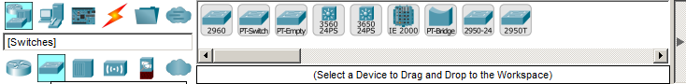

Repetimos el mismo proceso que el HUB solo sustituyéndolo por el switch (añadir dispositivos, conectarlos e intentar él envió de paquetes).

**DIFERENCIA**: Cuando conectemos dispositivos al switch notaremos un icono amarillo, esto quiere decir que toma más tiempo en confirmar la conexión.

Podremos colocar ambos proyectos en el mismo escenario sin problema alguno:

